高水平运动队、艺术类网上报名系统帮助
1．登陆https://gaokao.chsi.com.cn/zzbm/网址，新用户请点击“注册账号”，本报名系统包括高水平运动队、艺术类，首先注册，填写基本信息。
2．注册信息要求考生使用真实信息，基本信息只需要填写一次，适用使用本系统的所有学校所有类型报名。
3.注册成功后立即登陆，找到相应类别“进入报名”
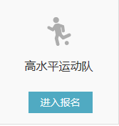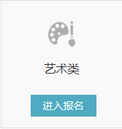
4.认真阅读“报名须知”，点击“填报个人信息”
5、若中学信息中没有你的中学名称，请通过“在线反馈”添加后再选择。
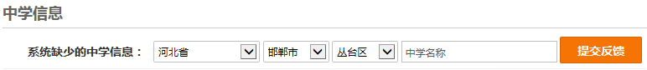
6．高水平运动队、艺术类报名不需要填写和上传邮寄成绩信息，可以任意填写一个成绩然后进入下一步。
7、“高水平运动队”中，考生选择单考或统考，不能兼报。
8、“综合信息”中，如果学生没有“高中期间参与过的社会活动或获奖记录”即不用填写，可以直接进入下一步。
9、“选专业”中高水平运动队为具体项目，请考生认真阅读招生简章后，慎重报考，考生运动员等级证书上的项目须与我校发布的项目一致，一旦确认志愿不可更改，如有不一致者初审不予通过，如果选错项目直接取消勾选，该专业则不会出现在专业栏目中，再请进行正确的选择。
10、“附加材料”，我校高水平运动队报名须添加三项附加材料，证明材料说明，例如，001等级证书002主力队员证明书003比赛名次证书004……，请考生一定按照要求上传必备的材料，如果不上传初审时视作无，报名结束后不可以补充材料；艺术类报名需要上传报考我校类别的省统考合格证或省统考成绩通知单或网上查询页面截屏文件。
11.高水平运动队申请表中“教练员推荐意见”指：男子足球、女子排球项目的二级运动员考生，需附上本人获得运动等级称号时参赛名称及所在参赛队全体队员名字，由教练员签名、学校盖章并确认其为主力队员的证明书，个人项目不需要填写；学籍所中学和就读中学不一致的由就读中学填写“中学推荐意见”并签字盖章。
12．特别提醒：高水平运动队报名不需要邮寄纸质资料，请考生一定按照要求上传资料，上传成功方为报名成功；艺术类报名考生上传申请表后须缴费方为报名成功，缴费后即进入组考程序，所缴报名考试费一律不退还，请考生慎重报考。

